

Introdução às Telecomunicações

Departamento de Engenharia Eletrotécnica

Secção de Telecomunicações

Mestrado integrado em Engenharia Eletrotécnica e de Computadores

Licenciatura em Engenharia Informática

**Grupo: ____ nº ______ e ______**

**______**

**6º Trabalho de Laboratório**

Objetivo Geral: Modulação de Frequência (FM)

**ATENÇÃO: O material que vai utilizar é bastante oneroso, não existem componentes sobresselentes e acidentes como sobretensões ou curto-circuitos podem danificar irremediavelmente uma bancada de trabalho.**

**Siga as instruções dos relatórios e pense bem sempre que não houver indicações completas, antes de efetuar ligações.**

Este trabalho começa com um texto com explicações preliminares.

Existe depois duas páginas com os enunciados de quatro problemas teóricos que são necessários para a execução das experiências e que devem ser **resolvidos e preenchidos antes da aula** de laboratório. À entrada na aula estas páginas serão **verificadas pelo docente**. Não se esqueça que é relativamente simples verificar quem executou os exercícios e quem copiou os resultados. Este tipo de informação será levado em conta na avaliação final da parte de laboratório.

A terceira parte contém a descrição das experiências a efetuar.

**Explicações preliminares**

Na modulação de frequência de uma onda portadora sC(t), o sinal modulante (a mensagem), sM(t) tem influência no ângulo instantâneo da onda portadora – θ(t) = 2πft + φ. Mais concretamente, para um sinal modulante sinusoidal, a frequência instantânea da onda modulada, fi(t), é dada por



em que *Δf* é o desvio de frequência.

Para determinar o ângulo instantâneo de fase, θ(t), a frequência instantânea tem de ser integrada no tempo:





Portanto, o desvio de fase de uma onda FM é dado por



O sinal FM é então dado pela expressão geral



A figura abaixo mostra a variação do desvio de frequência, *Δf*, e do desvio de fase, *β*, em função da frequência do sinal de mensagem, fM.

Desvio de fase e de frequência da onda FM em função de fM

O índice de modulação, *β*, é uma variável muito importante pois permite-nos analisar o espectro de um sinal FM. O ponto de partida para a análise do espectro é a equação imediatamente anterior do sinal FM, sFM(t).

Como os sinais FM são periódicos no tempo, os seus espectros são linhas espectrais discretas. Essas linhas ocorrem em intervalos múltiplos da frequência fM com respeito à frequência da onda portadora fC. As amplitudes dessas linhas espectrais são dadas pela função de Bessel de primeira espécie de ordem n.

A expressão do sinal sFM(t) pode ser reescrita, ***para o caso concreto em que o sinal modulante é uma onda sinusoidal[1]***, usando os coeficientes dados pela função de Bessel



O espectro calcula-se facilmente, pois o espectro do cos são dois diracs, e *Jn(β)* são apenas constantes.



As características das funções de Bessel desde n=0 até n=10 são mostradas na página seguinte (aparentam oscilações com atenuação).

Um espectro arbitrário de uma onda FM de um sinal modulante sinusoidal está mostrado na figura abaixo. A amplitude da portadora é determinada pela função de Bessel *J0(β)*, as linhas laterais em fC ± 1 fM por *J1(β)*, as linhas laterais em fC ± 2 fM por *J2(β)*, etc.

A onda FM tem um espectro que, em teoria, se estende até ao infinito, como está mostrado na figura em baixo. Porém, as amplitudes das linhas laterais de ordem alta caiem rapidamente, especialmente quando se está a usar índices de modulação pequenos comparados com 1 radiano. Na prática, um dos modos mais utilizados no cálculo da largura de banda de uma onda FM é dado pela **regra de Carson**. A regra de Carson conta apenas as linhas laterais que têm mais do que 10% (ou do que 1%) da amplitude da linha da portadora. Para o caso de 10% (o estudado na parte teórica) a fórmula da regra de Carson é a seguinte:

f

fM

sFM

fC

J0

J1

J2

J1

J2

J3

J4

J3

J4

fM

Δf

β

β

Δf



A largura de banda que se queira considerar é dependente da qualidade de transmissão que se quer (10% ou 1%). Claramente, vê-se que o índice de modulação é um parâmetro muito importante em FM.

Devido às oscilações da função de Bessel, pode acontecer que certas linhas espectrais não existam no espectro da onda FM (para as quais *Ji(β)* = 0). Até pode acontecer na própria linha da portadora! Este aspeto é muito utilizado para determinar o desvio de fase ou de frequência usando técnicas de medida. A tabela em baixo mostra os cinco primeiros zeros das funções de Bessel J0...J2.

|  |  |  |
| --- | --- | --- |
| Zeros das funções de Bessel | | |
| J0(β) | J1(β) | J2(β) |
| β | β | β |
| 2,4 | 3,8 | 5,1 |
| 5,5 | 7,0 | 8,3 |
| 8,7 | 10,2 | 11,5 |
| 11,8 | 13,3 | 14,7 |
| 14,9 | 16,5 | 16,9 |

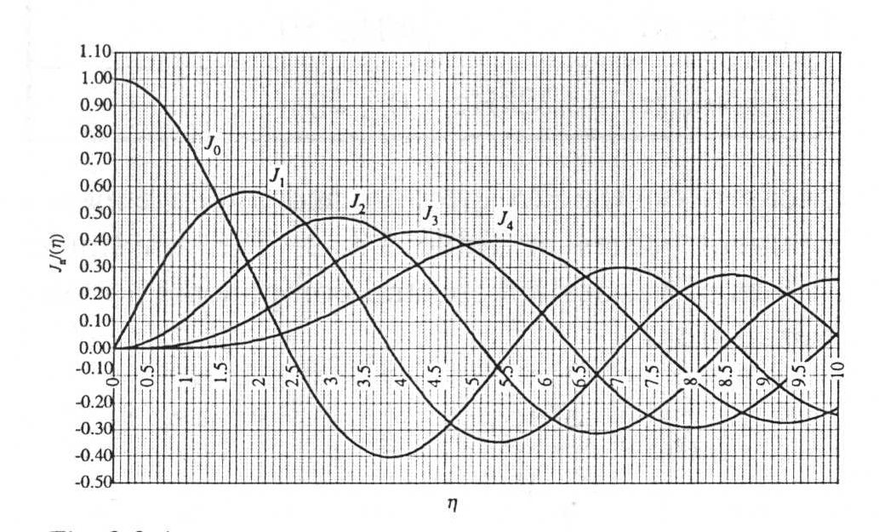

β

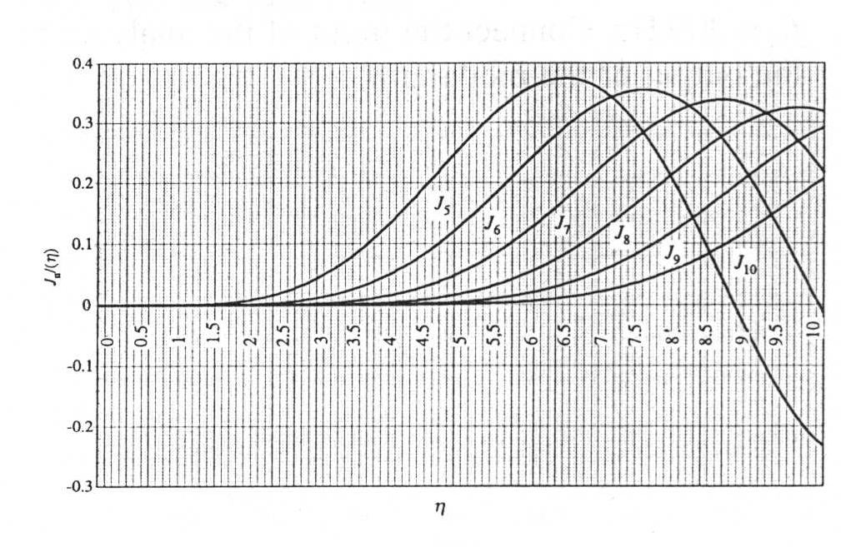

β

**Desmodulação de Frequência**

A modulação em FM foi estudada na teoria. Talvez o assunto menos simples seja a desmodulação de frequência em que é usado o PLL. Os blocos de um PLL estão mostrados na figura ao lado. O modo de funcionamento de um PLL é o seguinte: A fase do sinal recebido é medida e a diferença entre ela e a fase do sinal de saída do VCO é determinada. Estas tarefas são executadas pelo detetor de fase. O sinal de saída do detetor de fase é um sinal de alta frequência que é filtrado e fornecido à entrada do VCO. Aqui, vai existir uma correção à frequência do sinal do VCO. Se a frequência instantânea do sinal FM mudar, uma corrente AC é gerada à saída do filtro passa-baixo. Esta corrente AC é proporcional ao sinal modulante, sM(t). A seleção dos parâmetros corretos para o filtro passa-baixo é fundamental para uma desmodulação livre de interferências, como se irá ver no trabalho de laboratório.

2

1

3

sFM

sM

e(t)

r(t)

1 – Filtro passa-baixo

2 – Detetor de fase

3 – VCO

**Como é que a modulação de frequência responde a interferências?**

A resposta dos métodos de modulação à interferência é descrita pelo ganho de modulação que relaciona a relação sinal ruído da onda não modulada (AF) com a relação sinal ruído da onda modulada (RF).



No caso do FM, a relação sinal-ruído, e o ganho de modulação decrescem quando a frequência do sinal modulante aumenta. Para tornar o FM mais imune a interferências nas altas frequências, a amplitude AM (e consequentemente o desvio de frequência *Δf*) têm de ser aumentados com o aumento da frequência do sinal modulante. Este processo é chamado de pré-ênfase (isto é equivalente a fazer-se uma derivada do sinal modulante). O efeito da pré-ênfase tem de ser depois corrigido (ou compensado) no recetor, antes da desmodulação. A este processo de compensação chama-se de-ênfase.

**Ponto 0 – Preparação do Laboratório (a efetuar antes da aula de laboratório. Será verificado à entrada da aula)**

A seguir são apresentados 4 problemas relacionados com a caracterização espectral de um sinal FM, baseado num sinal modulante sinusoidal e uma portadora com amplitude pico a pico de 2 V e frequência de 20 kHz. Nestas condições são válidas as expressões apresentadas nas considerações preliminares, pelo que é possível caracterizar analiticamente o espectro.

**Problema 1.** Determinação dos zeros em função da amplitude AM do sinal modulante. Para este efeito considera-se como sinal de entrada uma sinusoide com fM=100 Hz. Use a expressão de β dada no ponto 3, assim como os valores de β fornecidos que são zeros da função de Bessel e uma constante de modulação de valor de 80 Hz/V. Preencha a tabela ao lado na coluna esquerda (só os dois primeiros zeros serão possíveis).

|  |  |  |
| --- | --- | --- |
| Zeros da portadora  fM = 100 Hz  kFM = 80 Hz/V | | |
|  | Teoria | |
| AM (Volt) | AM (Volt) | β |
|  |  |  |
|  |  |  |

**Problema 2.** Determinação dos zeros em função da frequência fM do sinal modulante. Para este efeito considera-se como sinal de entrada uma sinusoide com AM=10V (20 V pico a pico). Use a expressão de β dada no ponto 3, assim como os valores de β fornecidos que são zeros da função de Bessel e uma constante de modulação de valor de 80 Hz/V. Preencha na tabela, apresentada ao lado, os valores das frequências e respetivos valores de β associados.

|  |  |  |
| --- | --- | --- |
| Zeros da portadora  Δf = 800 Hz para AM = 10 V | | |
|  | | Teoria |
| fM (Hz) | β | β |
|  |  |  |
|  |  |  |

**Problema 3.** Cálculo do espectro do sinal FM. Considera-se para este efeito, como sinal modulante uma sinusoide com AM = 10 V (20 V pico a pico) e fM = 300 Hz. Calcule os valores das frequências associadas às linhas espectrais superiores USLi e inferiores LSLi do espectro do sinal FM. Para o cálculo teórico, use a expressão dada nas explicações preliminares e também o diagrama com as funções de Bessel para determinar o valor do coeficiente. Não se esqueça de calcular o β e escrevê-lo na tabela.

|  |  |  |  |
| --- | --- | --- | --- |
| **Espectro de FM** | | | |
| Parâmetros do sinal  AC = 1 V  fC = 20 kHz  AM = 10 V  fM = 300 Hz  β = | |  | |
| Medidas | |  | Teoria |
| f (kHz) | Nome | SFM(n)  (V) | SFM(n)  (V) |
|  | LSL4 |  |  |
|  | LSL3 |  |  |
|  | LSL2 |  |  |
|  | LSL1 |  |  |
|  | Portadora |  |  |
|  | USL1 |  |  |
|  | USL2 |  |  |
|  | USL3 |  |  |
|  | USL4 |  |  |

**Problema 4**

Determinação teórica do espectro de um sinal FM. Este problema é semelhante ao anterior, mas agora considera-se como sinal modulante uma sinusoide com AM = 10 V (20 V pico a pico) e fM = 200 Hz. Calcule os valores das frequências associadas às linhas espectrais superiores USLi e inferiores LSLi do espectro do sinal FM. Para o cálculo teórico, use a expressão dada nas explicações preliminares e também o diagrama com as funções de Bessel para determinar o valor do coeficiente. Calcule o β e escreva-o na tabela.

|  |  |  |  |
| --- | --- | --- | --- |
| **Espectro de FM** | | | |
| Parâmetros do sinal  AC = 1 V  fC = 20 kHz  AM = 10 V  fM = 200 Hz  β = | |  | |
| Medidas | |  | Teoria |
| f (kHz) | Nome | SFM(n)  (V) | SFM(n)  (V) |
|  | LSL4 |  |  |
|  | LSL3 |  |  |
|  | LSL2 |  |  |
|  | LSL1 |  |  |
|  | Portadora |  |  |
|  | USL1 |  |  |
|  | USL2 |  |  |
|  | USL3 |  |  |
|  | USL4 |  |  |

**O Equipamento**

1

2

3

pm

fm

fm

pm

**Modulador FM/PM** – O modulador trabalha tanto para modular em frequência (FM), como para modular em fase (PM) e está ilustrado na figura ao lado. Ele contém um oscilador controlado por tensão (VCO – *Voltage Controlled Oscilator*) para gerar o sinal FM (dispositivo 2), um estágio de pré-ênfase, 1, e um filtro passa-tudo controlado por tensão para gerar o sinal PM (dispositivo 3). A frequência central do VCO pode ser ajustada na gama de aproximadamente 18 kHz a 22 kHz usando o potenciómetro que se encontra em cima do dispositivo. O máximo desvio de frequência que é possível ter é aproximadamente de 800 Hz para AM = 10 V. O máximo desvio de fase é de 900.

1

4

2

3

pll

vco

τ1

τ2

5

**Desmodulador FM/PM** – O desmodulador de frequência e de fase contém um limitador para eliminar pequenas distorções de modulação de amplitude, o dispositivo 1; um circuito PLL (*Phase Locked Loop*) com um detetor de fase, um VCO e um filtro comutável entre duas posições, dispositivos 2, 3 e 4; e de um filtro passa-baixo de saída, dispositivo 5. O filtro do *loop* tem um botão que o faz trabalhar com τ1 ou τ2, variando a constante de tempo e o ganho entre duas possibilidades.

**Experiências**

Faça as ligações como está ilustrado na figura em baixo. Com a fonte de alimentação desligada alimente os circuitos com a terra (0 V), + 15V e – 15 V. Chame o assistente para verificar as ligações e ligue a fonte de alimentação. Ligue a entrada do modulador FM à terra e deixe-o “aquecer” durante 5 minutos. O modulador PCM/DPCM só vai ser preciso por causa da sua fonte DC, pois para algumas experiências vai ser preciso ter uma tensão DC de entrada a variar entre –10 V e 10V.

pll

vco

τ1

τ2

pm

fm

fm

pm

mode

select

on/off

~

-15 V

0 V

15 V

(+5 V)

1>

1>

M1

-U

U

O presente trabalho consiste nos seguintes quatro pontos relacionados com FM:

**Ponto 1 – A característica do modulador FM**

#### Ponto 2 –A resposta dinâmica do FM

**Ponto 3 – A resposta em frequência do FM**

**Ponto 4 –Desmodulação FM**

**Ponto 1 – A característica do modulador FM**

**Objetivo**: Pretende-se verificar a curva característica do modulador FM. A curva característica mostra o modo como a frequência de saída do VCO (oscilador controlado pela tensão) varia com a tensão à sua entrada.

**Procedimentos:**

1. Ainda com a terra ligada à entrada do modulador, rode o botão de controlo da frequência do VCO todo para a esquerda e meça a frequência mínima do VCO, fmin, no osciloscópio. Meça depois a frequência máxima, fmax (rodando agora o botão para a direita). Registe os valores das duas e de f0, a frequência média, dada por

 fmin= fmáx=

f0=

1. Coloque o VCO na frequência média f0.
2. Use a fonte de alimentação DC do modulador PCM/DPCM para colocar uma tensão DC à entrada do modulador FM, em vez da terra. Visualize também essa tensão no osciloscópio para poder controlar melhor todo o processo. Para os valores de tensão mostrados na tabela abaixo registe a frequência de saída do VCO, fVCO, medindo-a no osciloscópio. Com os valores obtidos, desenhe a curva característica no diagrama ao lado.

Característica do modulador FM

|  |  |
| --- | --- |
| Característica do modulador FM | |
| U1 (Volt) | FVCO (kHz) |
| -10 |  |
| -9 |  |
| -8 |  |
| -7 |  |
| -6 |  |
| -5 |  |
| -4 |  |
| -3 |  |
| -2 |  |
| -1 |  |
| 0 |  |
| 1 |  |
| 2 |  |
| 3 |  |
| 4 |  |
| 5 |  |
| 6 |  |
| 7 |  |
| 8 |  |
| 9 |  |
| 10 |  |

1. Determine agora a constante de modulação kFM do VCO que é o declive da linha desenhada no gráfico (que deve ser aproximadamente linear).

 kFM=

1. Comente sobre a linearidade da curva obtida no diagrama

**Ponto 2 –A resposta dinâmica do FM**

**Objetivo**: Na resposta dinâmica do FM vai-se estudar o seu comportamento com sinais de entrada diferentes de sinais DC. Para isso, vão-se estudar dois casos: (1) um sinal com amplitude variável e frequência constante; e (2) um sinal com amplitude constante e frequência variável.

**Sinal de entrada com amplitude variável AM e frequência constante fM.**

1. Ponha f0=20 kHz (para isso volte a colocar a terra à entrada do modulador e meça a frequência da onda FM).
2. Coloque à entrada do modulador um sinal sinusoidal com fM= 1 Hz e com uma amplitude AM a variar entre 0 e 10 V (portanto, entre 0 e 20 V pico a pico). Tem de colocar a escala de tempo do osciloscópio manualmente em cerca de 500 mseg.
3. Visualize o sinal de saída do modulador FM no osciloscópio. O que acontece quando varia a amplitude do sinal?

1. Use agora uma onda quadrada com fM = 1 Hz e AM=10V como sinal de entrada. O que observa desta vez?

1. Para a onda quadrada determine o desvio de frequência ΔFFM entre as duas frequências resultantes das duas diferentes amplitudes da onda quadrada (pode achar conveniente colocar a escala de tempo do osciloscópio em 25mseg).

**Sinal de entrada com amplitude constante AM e frequência variável fM.**

1. Coloque à entrada do modulador um sinal sinusoidal com uma amplitude AM = 10V (20 V pico a pico) e em que poderá variar a frequência entre 1 Hz e 10 Hz.

Resposta dinâmica do sinal FM para uma onda sinusoidal

1. Visualize o sinal à saída do modulador no osciloscópio e desenhe-o no diagrama ao lado. No osciloscópio ponha o *trigger* em CA, 1 V/DIV para o canal 2 e 100 μs/DIV.
2. O que observa quando varia a frequência do sinal de entrada fM?

1. Use agora uma onda quadrada como sinal modulante com AM = 10V e fM = 100 Hz. Use a mesma escala de tempo no osciloscópio, ou mesmo 50 μseg/DIV. O que observa desta vez?

1. Para finalizar este ponto pretende-se agora visualizar conjuntamente o sinal modulante e a onda FM.

Sinal modulante quadrado e onda FM

1. Coloque como sinal de entrada uma onda quadrada de AM=10V e fM=100 Hz. Visualize no osciloscópio os sinais de entrada e de saída do modulador FM. Coloque o osciloscópio com o *trigger* em CA. Calibre os zeros dos dois sinais para o meio do écran e desenhe as ondas no diagrama ao lado. O que observa?

**Ponto 3 – A resposta em frequência do FM**

**Explicação**: Em FM, para ondas modulantes sinusoidais, a amplitude da portadora é determinada pela função de Bessel, J0(β). Como está mostrado na figura nas explicações preliminares, a função tem zeros para certos valores do índice de modulação. Um zero significa que a linha espectral da portadora não existe, isto é, a sua amplitude é zero. Da figura da função de Bessel, e pela tabela dada, vê-se que existem zeros para os seguintes índices de modulação:

β1 = 2,4 β2 = 5,5 β3 = 8,8

Ora, o índice de modulação é dado por



e existem dois modos de o influenciar: (1) variando o *Δf* como consequência de alterar a amplitude AM do sinal modulante; ou (2) variando a frequência fM do sinal modulante.

**Objetivo**: Vai-se fazer a determinação dos zeros por estes dois métodos e depois o ponto finaliza com a visualização do espectro do sinal FM.

1. Pretende-se, então, calcular os zeros pelo primeiro modo: variando *Δf* como consequência de alterar a amplitude AM.
2. Use como sinal de entrada uma sinusoide com fM=100 Hz.
3. Este ponto é complicado devido a dois fatores: Primeiro porque se vai alterar a amplitude para ver os zeros espectrais, e por isso o osciloscópio tem de ser usado nos seus dois modos, pois interessa saber quanto vale a amplitude, e ver o espectro. Segundo, porque tudo acontece numa variação muito pequena da amplitude e é preciso ter muita sensibilidade na mão.

|  |  |  |
| --- | --- | --- |
| Zeros da portadora  fM = 100 Hz  kFM = 80 Hz/V | | |
|  | Teoria | |
| AM (Volt) | AM (Volt) | β |
|  |  |  |
|  |  |  |

1. Coloque o osciloscópio em modo espectral e escolha o canal 2 (a onda FM). Depois faça um zoom de 10x, escolha o modo cursor e com o botão de deslocamento horizontal vá à procura das linhas espectrais (ao pé de 20 kHz). Observe a amplitude da portadora. ***Cuidadosamente*** varie a amplitude do sinal de AM 0 V a 10 V (0 a 20 V pico a pico). Anote o valor da amplitude do sinal quando a amplitude da portadora chegar ao seu valor mínimo (idealmente seria 0 V!). Preencha a tabela ao lado na coluna esquerda (só os dois primeiros zeros serão possíveis).
2. Compare os resultados medidos com os resultados teóricos obtidos no ponto 0.

1. Pretende-se agora usar o segundo método: variar a frequência.
2. O sinal de entrada é agora uma sinusoide com AM=10V (20 V pico a pico). Altere-lhe a frequência desde os 500 Hz até aos 100 Hz. Devido à capacidade do analisador espectral, mais uma vez, apenas só dois zeros são possíveis de visualizar. Vá decrescendo ***cuidadosamente*** a frequência e observe novamente as modificações na amplitude da portadora no analisador espectral (use o mesmo procedimento do zoom que fez anteriormente para visualizar bem as linhas espectrais). Anote na coluna da esquerda da tabela ao lado as frequências para as quais, a amplitude da portadora desaparece. Volte a usar a expressão anterior para calcular o β. Compare com os zeros teóricos calculados no ponto 0.

|  |  |  |
| --- | --- | --- |
| Zeros da portadora  Δf = 800 Hz para AM = 10 V | | |
|  | | Teoria |
| fM (Hz) | β | β |
|  |  |  |
|  |  |  |

1. Comente os resultados.

1. O último assunto deste ponto é a determinação do espectro de FM.

|  |  |  |  |
| --- | --- | --- | --- |
| **Espectro de FM** | | | |
| Parâmetros do sinal  AC = 1 V  fC = 20 kHz  AM = 10 V  fM = 300 Hz  β = | |  | |
| Medidas | |  | Teoria |
| f (kHz) | Nome | SFM(n)  (V) | SFM(n)  (V) |
|  | LSL4 |  |  |
|  | LSL3 |  |  |
|  | LSL2 |  |  |
|  | LSL1 |  |  |
|  | Portadora |  |  |
|  | USL1 |  |  |
|  | USL2 |  |  |
|  | USL3 |  |  |
|  | USL4 |  |  |

1. Ponha como sinal de entrada uma sinusoide com AM = 10 V (20 V pico a pico) e fM = 300 Hz. Visualize o espectro do sinal modulado em FM no analisador espectral do osciloscópio. Meça o espectro do sinal FM (na frequência da portadora, e as linhas espectrais superiores USLi e inferiores LSLi).
2. Com os valores obtidos, desenhe o espectro no diagrama em baixo.

Espectro de FM de uma onda sinusoidal com f=300Hz

1. Repita a experiência, mas agora com uma onda sinusoidal com fM = 200 Hz.

|  |  |  |  |
| --- | --- | --- | --- |
| **Espectro de FM** | | | |
| Parâmetros do sinal  AC = 1 V  fC = 20 kHz  AM = 10 V  fM = 200 Hz  β = | |  | |
| Medidas | |  | Teoria |
| f (kHz) | Nome | SFM(n)  (V) | SFM(n)  (V) |
|  | LSL6 |  |  |
|  | LSL5 |  |  |
|  | LSL4 |  |  |
|  | LSL3 |  |  |
|  | LSL2 |  |  |
|  | LSL1 |  |  |
|  | Portadora |  |  |
|  | USL1 |  |  |
|  | USL2 |  |  |
|  | USL3 |  |  |
|  | USL4 |  |  |
|  | USL5 |  |  |
|  | USL6 |  |  |

Espectro de FM de uma onda sinsóidal com f=200Hz

1. Determine as larguras de banda das duas ondas FM das alíneas anteriores usando a regra de Carson, e baseado nas medidas que efetuou.

|  |  |
| --- | --- |
| f (Hz) | Largura de banda |
| 300 |  |
| 200 |  |

**Ponto 4 –Desmodulação FM**

**Objectivo**: Para estudar a desmodulação FM vai-se analisar o efeito dos vários componentes do desmodulador. Primeiro vai-se ver as características dinâmicas do desmodulador para valores instantâneos. Seguidamente vai-se ver o sinal desmodulado em função do filtro do PLL (o que acontece para as varias frequências da onda modulante). Depois vê-se o efeito da pré-ênfase, terminando-se com uma investigação sobre o PLL.

Característica dinâmica da desmodulação FM com o filtro do *loop* em τ2

1. Ligue a saída do modulador à entrada do desmodulador.
2. Use um sinal modulante sinusóidal com fM = 1.000 Hz e AM = 2.5 V (5 V pico a pico) à entrada directa da modulador ***e não ao bloco de pré-ênfase***.
3. Coloque o selector do filtro do PLL em τ2.
4. Visualize os sinais modulante e desmodulado no osciloscópio. Alinhe os zeros dos dois canais e desenhe-os na figura ao lado.

Característica dinâmica da desmodulação FM com o filtro do *loop* em τ1

1. Repita a experiência, mas agora com o filtro do PLL em τ1. Mantenha as mesmas escalas do canal 1 e 2 para se poder comparar com o gráfico anterior. Desenhe as formas de onda no diagrama ao lado.
2. Vai-se ver agora o efeito que o filtro do loop tem no sinal desmodulado, isto é, como a amplitude do sinal desmodulado se altera em função da frequência do sinal modulante. O gráfico ao lado tem em abcissas a frequência do sinal modulante e em ordenadas a amplitude máxima do sinal desmodulado. Use um sinal sinusóidal com AM = 2.5 V (5 V pico a pico) e em que vai variar a sua frequência de 100 Hz a 5.000 Hz de 500 em 500 Hz. Coloque esse sinal directamente à entrada do modulador FM ***não usando o bloco de pré-ênfase***, e no canal 1 do osciloscópio. Coloque no canal 2 o sinal desmodulado. No modo medidas veja as frequências dos dois sinais e os seus valores pico a pico. Para cada valor preencha a tabela anterior e desenhe o gráfico em cima. Use o filtro com τ2. Comente o resultado obtido.

Amplitude do sinal desmodulado em função da frequência do sinal modulante fM

|  |  |
| --- | --- |
| Frequência | Amplitude |
| 100 Hz |  |
| 500 Hz |  |
| 1000 Hz |  |
| 1500 Hz |  |
| 2000 Hz |  |
| 2500 Hz |  |
| 3000 Hz |  |
| 3500 Hz |  |
| 4000 Hz |  |
| 4500 Hz |  |
| 5000 Hz |  |

1. No caso do sinal modulante não ser uma sinusoide e ser, por exemplo, uma onda quadrada, já não é possível usar o método da sobreposição e não se pode deduzir o espectro da onda FM a partir da expansão em série de Fourier do sinal modulante. Isto porque a modulação de frequência é um método ***não-linear*** de modulação.